Муниципальное дошкольное образовательное учреждение
«Детский сад № 182» г. Ярославля.

газета для родителей

Маленькая вселенная

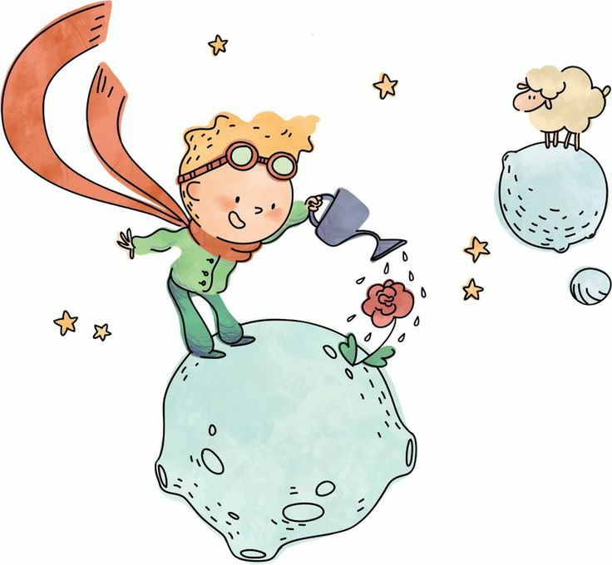

Выпуск № 1
Январь, февраль, март 2024 года
Уважаемые родители и друзья газеты «Маленькая Вселенная»!
Приветствуем вас!

Тема нашего выпуска:
«Развитие мелкой моторики у детей раннего возраста через нетрадиционные

техники рисования»

«Развитие мелкой моторики у детей раннего возраста через нетрадиционные техники рисования».

Нетрадиционное рисование - искусство изображать, не основываясь на традиции. Рисование нетрадиционными способами, увлекательная,
завораживающая деятельность, которая удивляет и восхищает детей.
На занятиях с использованием нетрадиционных материалов и техник дети с
удовольствием выполняют задания по изобразительной деятельности, ведь эти задания им по силам, и результат своей работы они видят сразу.
Во многом результат работы ребенка зависит от его заинтересованности,
поэтому на занятии важно активизировать внимание малыша, побудить его к деятельности при помощи дополнительных стимулов:
Такими стимулами могут быть:
-игра, которая является основным видом деятельности детей.
-сюрпризный момент – любимый герой сказки или мультфильма приходит в гости и приглашает отправиться в путешествие.
-просьба о помощи, ведь дети никогда не откажутся помочь персонажу, им важно почувствовать себя значимыми.
-музыкальное сопровождение.
Как сказал В.И. Сухомлинский «Ребенок – это не сосуд, который надо наполнить, а огонь, который надо зажечь».
Поэтому считаю нужно зажечь в детях огонек творчества. И совсем не
страшно, если наш маленький художник перепачкается, главное – чтобы он получил удовольствие от общения с красками и радовался результатам своего труда.

Различные техники нетрадиционного рисования

- Рисования пальчиками
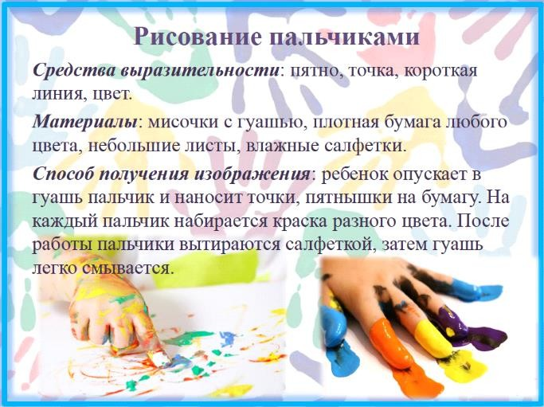

-это самый простой способ получения изображения, который вызывает эмоциональный отклик у малыша. Работу начинали с одного цвета, а потом давала два - три цвета. Когда дети рисуют пальчиками, они не только становятся более ловкими, но и получают новые тактильные ощущения. Очень полезно рисовать не только указательным пальчиком, но и всеми остальными на обеих руках, поэтому можно на каждый пальчик наносить свою краску. Предлагаю рисовать малышам не только подушечками пальцев, но и фалангами, костяшками, кулачками, боковой стороной кистей рук. Сначала рисуем рука в руке. Далее просто показываю малышу пример – на своем листочке, принцип рисования ребенок быстро схватывает сам. В ходе рисования дети воспроизводят разнообразные движения ладонью (пришлепывание, прихлопывание, размазывание), пальцами (размазывание, примакивание).

Отпечатки ладошек

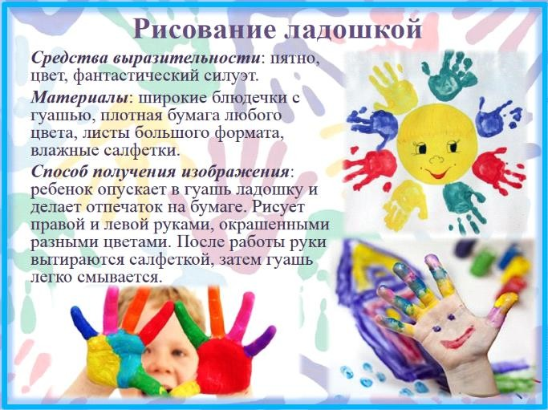

- не менее весело, чем отпечатки пальчиков, такое занятие требует большей сосредоточенности, так же развивает мелкую моторику. Отпечатки ладошек дополняем недостающими элементами, и превращаем в рыбок, птичек, солнышко и т.д. Малышам всегда заранее говорю, что будем рисовать, но некоторым детям могу предложить сначала сделать разноцветный отпечаток и рассмотреть –кто «спрятался» в этом отпечатке». В ходе рисования предлагаю малышам «расколдовать» спрятавшийся рисунок, совместно дорисовывая с ребенком недостающие детали карандашом или фломастером. Можно предложить детям рисовать прямо на ладошках, в этот момент незаметно для ребенка происходит естественный массаж биологически активных точек.

Еще одна техника, доступная детям 1,5 – 2 летнего возраста - это штамповка.
Материалы для самодельных штампов окружают нас на каждом шагу, а количество вариантов исполнения практически бесконечно, но для начала стоит попробовать реализовать несколько распространенных и отлично зарекомендовавших себя идей. Чаще всего на своих занятиях с малышами я использую самые простые штампы, оставляющие точки и кружочки – это ватная палочка, ластик на конце простого карандаша, дно или пробка от пластиковой бутылки, а так же штампы, вырезанные из сырого картофеля, поролона. И не беда, что аккуратные оттиски у малыша получатся не сразу. Здесь, как и в любом деле, нужна определенная ловкость и сноровка. Для того

чтобы печатание фигурок приобрело какой-то смысл, предлагаю малышу украсить орнаментом бумажную тарелку или чашку, вырезанную из картона вазу, платьице нарисованной куклы. На первом этапе штамповка происходит только рука в руке с воспитателем, постепенно от уровня уверенности малыша предлагаю выполнить работу по подражанию.

Рисование на манке.
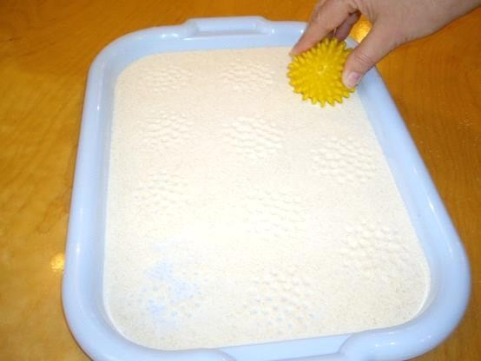
Насыпав на поднос крупу тонким слоем, показываю ребенку, как можно оставлять следы от пальчика, кулачка, ладошки, различных предметов. Чаще всего использовала массажный мячик. Показывала приемы рисования на манке пальчиками, это горизонтальные и вертикальные линии, круги. Затем предметы: мячик, солнышко, домик. В ходе занятий использовали различные предметы для рисования палочки, грабельки и т.д. – весьма необычная техника, интересная не только младшим школьникам, но и малышам, которые только-только знакомятся с различными инструментами для живописи. Детям в возрасте от 1 года до 3 лет рисовать палочками гораздо проще, чем кисточкой. Для того чтобы заинтересовать малыша, нужно сначала показать ему, как можно провести красивую линию или поставить точку, потом еще одну, а потом другого цвета.
- Желание маленького ребенка рисовать ярко легко, можно реализовать при использовании поролоновой губки.Рисование губкой позволяет быстро получить изображение, широкими мазками. На начальном этапе я не ограничивала детей пределами контура (травка возле цыпленка, море под корабликом, небо). Но дети раннего возраста (в 2 года) могут рисовать и с

использованием трафарета. Трафарет изготавливала из картона, а дети просто макали губкой внутри трафарета и получали нужное изображение.
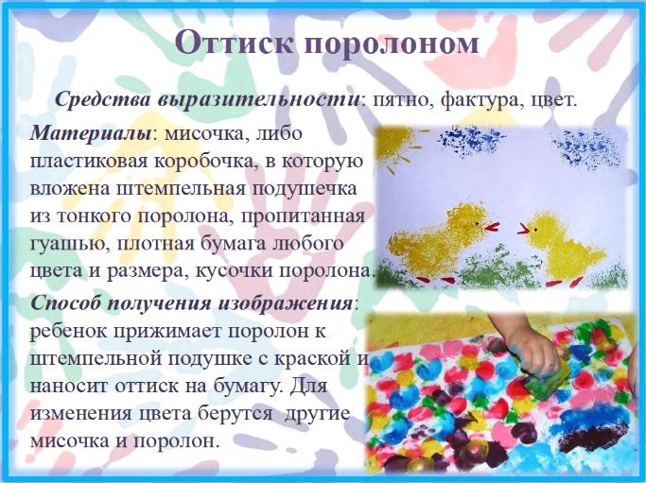

Рисование ватными палочками.
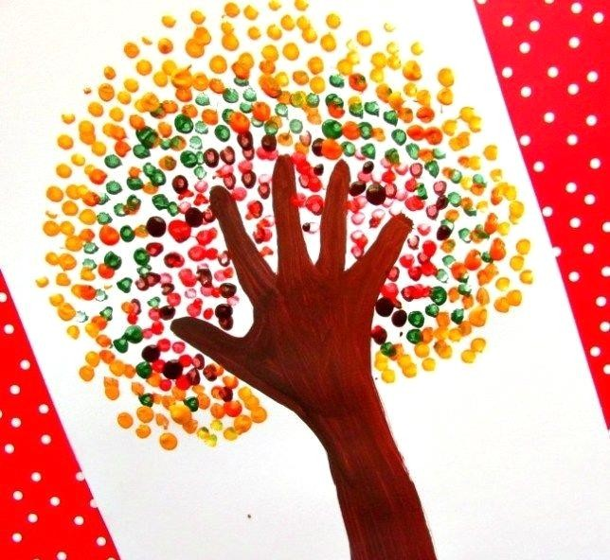

– весьма необычная техника, интересная не только младшим школьникам, но и малышам, которые только-только знакомятся с различными инструментами для живописи. Детям в возрасте от 1 года до 3 лет рисовать палочками гораздо проще, чем кисточкой. Для того чтобы заинтересовать малыша, нужно сначала показать ему, как можно провести красивую линию или поставить точку, потом еще одну, а потом другого цвета. Рисунок делается очень просто, а получается очень красиво и можно придумать что угодно. Например, предлагала нарисовать огонечки на ёлочке, точки на грибочке (мухомор), на божьей коровке.
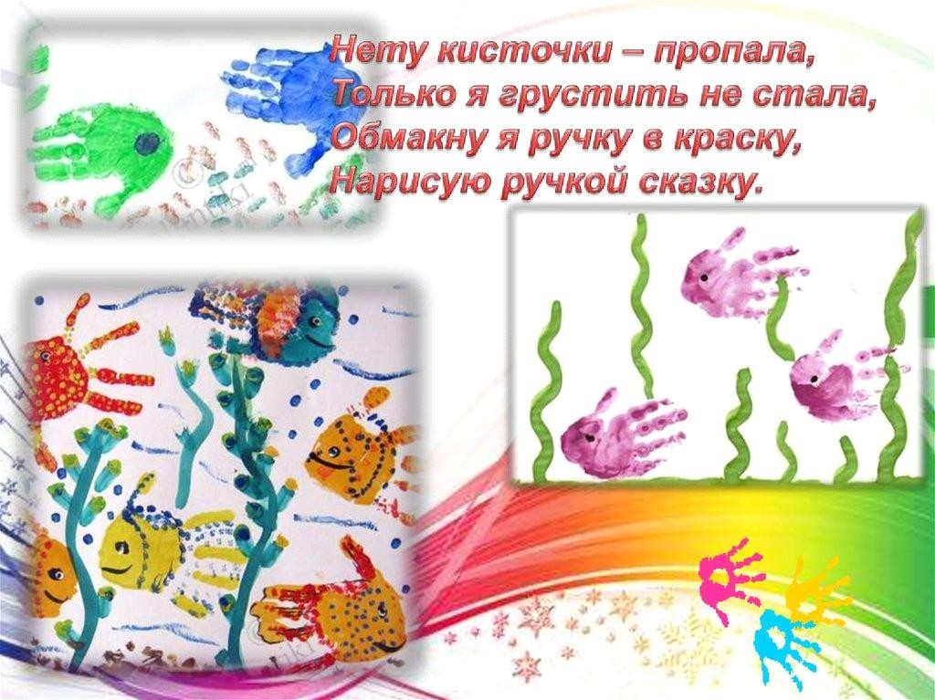

Консультация для родителей
Рисование – большая и серьезная работа для ребенка. Даже каракули содержат для маленького художника вполне конкретную информацию и смысл. Определенное достоинство рисования по сравнению с другими видами деятельности в том, что этот вид творчества требует согласованного участия многих психических функций. Известный педагог И. Дистервег считал: «Тот, кто рисует, получает в течение одного часа больше, чем тот, кто девять часов только смотрит». Будучи напрямую связанным с важнейшими психическими функциями – зрением, двигательной координацией, речью и мышлением, рисование не просто способствует развитию каждой из этих функций, но и связывает их между собой, помогает ребенку упорядочить бурно усваиваемые знания, оформить и зафиксировать модель все более усложняющегося представления о мире.
Нетрадиционное рисование – искусство изображать, не основываясь на традиции. Дети с самого раннего возраста пытаются отразить свои впечатления об окружающем мире в своём изобразительном творчестве. Рисование нетрадиционными способами, увлекательная, завораживающая деятельность, которая удивляет и восхищает детей.
Сколько дома ненужных интересных вещей (зубная щётка, расчески, поролон, пробки, пенопласт, катушка ниток, свечи и.т.д). Вышли погулять, присмотритесь, а сколько тут интересного: палочки, шишки, листочки, камушки, семена растений, пух одуванчика, чертополоха, тополя Необычные материалы и оригинальные техники привлекают детей тем, что здесь не присутствует слово «Нельзя», можно рисовать чем хочешь и как хочешь, и даже можно придумать свою необычную технику. Дети ощущают незабываемые, положительные эмоции, а по эмоциям можно судить о настроении ребёнка, о том, что его радует, что его огорчает.
Нетрадиционное рисование используется в раннем возрасте, чтобы ребёнок нарисовал быстро, потому что ему ещё трудно проявить усидчивость. А для детей старшего возраста нетрадиционное рисование – это способ проявления творчества. Так как малышу постарше уже важен результат, чтобы рисунок был яркий, красивый и отражал все события. Это огромная возможность для детей думать, пробовать, искать, экспериментировать, а самое главное, само выражаться.
Проведение занятий с использованием нетрадиционных техник:
-Способствует снятию детских страхов;
-Развивает уверенность в своих силах;
-Развивает пространственное мышление;
-Учит детей свободно выражать свой замысел;
-Побуждает детей к творческим поискам и решениям;

-Учит детей работать с разнообразным материалом;
-Развивает чувство композиции, ритма, колорита, цветовосприятия; чувство фактурности и объёмности;
-Развивает мелкую моторику рук;
-Развивает творческие способности, воображение и полёт фантазии. Во время работы дети получают эстетическое удовольствие.
Существует много техник нетрадиционного рисования, их необычность состоит в том, что они позволяют детям быстро достичь желаемого результата. Например, какому ребёнку будет неинтересно рисовать пальчиками, делать рисунок собственной ладошкой, ставить на бумаге кляксы и получать забавный рисунок. Ребёнок любит быстро достигать результата в своей работе.

